Муниципальное бюджетное общеобразовательное учреждение
«Средняя общеобразовательная школа № 16
с углублённым изучением отдельных предметов»
г. Лысьва Пермский край

Контрольное мероприятие
для педагогов и обучающихся
в рамках апробационной деятельности и реализации подпрограммы ООП
«Смысловое чтение»
Разработчики:
Полунина Л.В.
Гусельникова Т.Л.
Ваганова О.И.
Грехова В.Ш.
Джумалиева Е.С.
Гребенщикова Н.В.
Пушкарёва П.Д.
Шестакова Е.А.
Щеголькова Т.М.
Тетюева А.А.
Солодянникова О.И.
Зыкова Т.Е.
Колосова В.Ю.
Волков А.В.
Ощепкова Т.А.

2017 год
Пояснительная записка

Современный технократизированный мир столкнулся с новыми культурными и социальными вызовами.
«Клиповое» (визуализированное и дискретное) мышление современных подростков не приспособлено для смыслового чтения.
Дети перестают читать тексты, размышлять над ними. Все больше детей и подростков в России сегодня читает мало, либо читает иначе, т.е. не так, как хотели бы этого родители и педагоги.
Современные подростки представляют собой поколение «Потребителей», в котором существенно снижен уровень интеллектуального развития, недостаточна готовность к обучению, что ставит многих в позицию неуспешности.
Со своей стороны учителя среднего звена, оценивая умения, связанные с осмыслением текста, с которыми ребенок переходит на основную ступень обучения, пришли к выводу, что нужны дополнительные усилия педагогов начальной школы для формирования умения смыслового чтения и продолжения этой работы на уровне среднего звена, создания системы педагогических средств, позволяющих осуществлять преемственную деятельность по формированию смыслового чтения.
Компетенции в области смыслового чтения и работы с текстом являются основополагающими для эффективной учебно-познавательной деятельности современного человека. В школе эти умения формируются бессистемно, эпизодически, отельными учителями.
Смысловое чтение – основа успешного получения, усвоения и присвоения знаний
обучающимися, важнейший образовательный результат современного образования.
Определение смысловых связей и отображение их в виде схем, таблиц, графиков, смысловое свертывание информации (например, в формате тезисов), определение назначения текста, выделение главной и избыточной информации, ее систематизация, обобщение обеспечивают непосредственное понимание образовательных текстов и качественную подготовку к итоговой аттестации обучающихся.
Интерпретация текстов позволяет формировать мировоззрение, личный подход к освоению информации, творчество.
Предполагаемая деятельность будет реализована через образовательные практики развития у учащихся начальной и основной школы умений в области критического анализа и формирования личного отношения к информации текста на различных предметах.
В рабочие программы по предмету каждый учитель включил формирование необходимых в соответствии с возрастом, умений в области «Смысловое чтение».
В 1 четверти проведён мониторинг 5 – 7 классов
Во 2 четверти проведено контрольное мероприятие и метапредметная олимпиада.
В 3 четверти педагоги работают над закреплением и коррекцией поолученных метапредметных умений.
В 4 четверти проводится итоговый мониторинг.

Контрольное мероприятие
для педагогов и обучающихся
в рамках апробационной деятельности и
реализации подпрограммы ООП
«Смысловое чтение»

Контрольное мероприятие отслеживает формирование следующих умений:
- Умение в заданный промежуток времени извлекать из 1-2 текстов (картинка) информацию о процессах, природных и социальных явлениях, их характеристиках, условиях, а также доводы (аргументы, примеры) в подтверждение заданного/своего мнения
- Умение в заданный промежуток времени извлекать из 1-2 текстов (видеотекст) информацию о процессах, природных и социальных явлениях, их характеристиках, условиях, а также доводы (аргументы, примеры) в подтверждение заданного/своего мнения.
- Умение предположить и обосновать эмоции, характер заданного персонажа, мотивы его поведения, последствия действий на основании контекстной информации видеотекста до 5 минут.
- Умение создавать схему по таблице.
- Умение находить в тексте аргументы в подтверждение своего/заданного мнения.

Процедура проведения КМ.
Форма проведения – «карусель» по 5 занятиям.
Участники: педагоги и обучающиеся 7 классов.
Время проведения: 120 минут
В начале проводится мотивационная беседа.
По окончании содержательная и личностная рефлексия.

Блок 1.
Конкретный метапредметный результат: умение в заданный промежуток времени извлекать из 2 картинок информацию о природном явлении, его характеристика, условия возникновения, а так же приводить примеры в подтверждении заданного мнения.
Параллель: 7 класс
Объект оценивания: письменный ответ
Форма : групповая работа с картинками
Время выполнения: 20 минут
Процедура оценивания: учащимся предлагаются 2 картинки, необходимо выполнить техническое задание и записать ответ
Техническое задание:
А) Рассмотрите картинки
Б) Прочитайте мнение о картинках: «Эти животные могут выжить в природе только, имея данную природную способность»
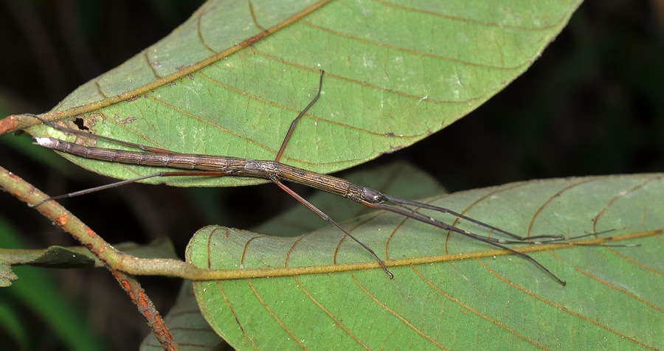
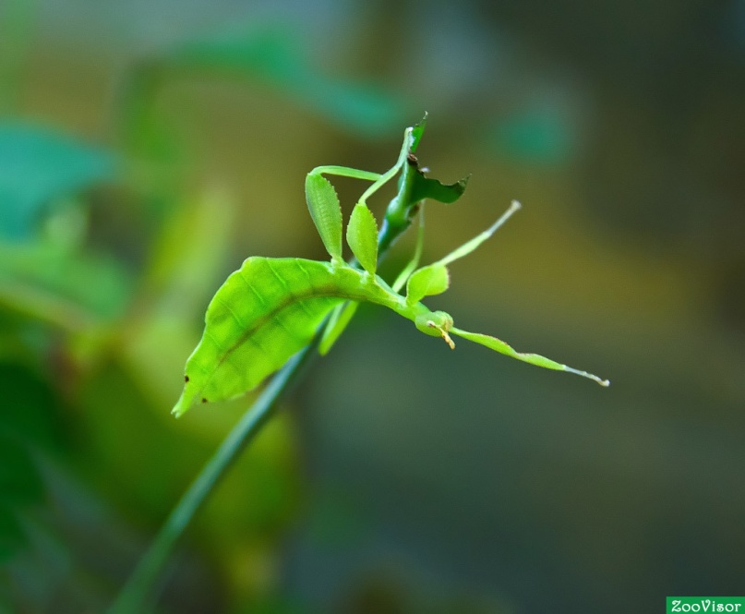
В) Используя иллюстрации, напишите определения данной природной способности.
Г) Ответьте письменно на вопрос: При каком условии данная природная способность возникает?
Д) Запишите 3 примера, что данная природная способность характерна не только для животных.
Критерии оценивания
критерии | параметры | баллы
Записано определение | Научное опрелеление  Определение своими словами  Нет определения | 2  1  0
Написано условие | Есть  Нет | 1  0
Примеры | нет примеров  1 пример  2 примера  3 примера | 0  1  2  3
 | максимально | 6
Ключ к ответам
критерии | параметры
Записано определение | Подражание условиям окружающей среды
Написано условие | В определенной среде работает данная способность
Примеры | Камуфляж военных  Орхидея (под насекомое, которое опыляет)  Окраска шляпок грибов под листву
 | Максимально 6
Блок 2.

Конкретный метапредметный результат: Уметь в заданный промежуток времени извлекать из видеотекста информацию о процессах, природных и социальных явлениях, их характеристиках, условиях, а также доводы (аргументы, примеры) в подтверждение своего мнения.
Параллель: 7 класс
Объект оценивания:
Оценивается выборка фактов, выделенных участником в предложенном видеотексте, а также аргументы, примеры в подтверждении своего мнения.
Форма : Групповая работа.
Время выполнения: 20 минут.
Процедура оценивания: Спикер группы устно озвучивает результат групповой работы по заданным критериям. Эксперт заполняет таблицу критериев.
Техническое задание:
– Посмотрите предложенный видеотекст.
- Выделите проблему, предложенную в тексте.
- Приведите аргументы и примеры в подтверждение своего мнения.
Критерии оценивания
Критерии | Параметры | Баллы
1.Определение проблемы видеотекста. | Определили проблему;  Не определили проблему; | 1  0
2.Приведение аргументов с примерами. | 1-2 аргумента с примерами к каждому;  1-2 аргумента с примером к одному из них.  1-2 аргумента без примеров; | 3  2  1
Всего: |  | 4 балла

Блок 3.
Предметный результат: Умение создавать схему по таблице.
Параллель: 7 класс
Объект оценивания: Письменный ответ-схема
Форма: Индивидуальный ответ
Время выполнения: 20 минут
Процедура проведения: учащимся предлагается заполненная таблица, необходимо выполнить техническое задание и создать схему-ответ.
Техническое задание:
Внимательно прочитайте инструкцию и критерии оценивания задания.
Инструкция:
- Рассмотрите и ознакомьтесь с текстом таблицы.
- Выберите из текста объекты, которые могут войти в вашу схему.
- Определите форму предполагаемой схемы.
- Представьте текст таблицы в виде схемы.
Время работы – 15 минут.
Положительное и отрицательное влияние сотовых телефонов на жизнь человека.
Влияние сотовых телефонов на организацию жизни | Влияние на организм в целом | Влияние на клеточном уровне | Влияние на психику
Представить современную жизнь без мобильного телефона не возможно.  -Главное- экономия времени, удобство.  - Может существовать возможность общаться с родственниками, друзьями, коллегами по работе без непосредственного контакта.  -Мобильный телефон позволяет чувствовать его владельцу себя намного уверенней и безопасней, ведь он в любой момент может позвонить своим родным, друзьям, знакомым и попросить о помощи, либо о чём-нибудь другом.  -Конечно, с появлением телефонной связи все коммуникации существенно упростились - на передачу важной информации стало уходить намного меньше времени и сил.  -Некоторые модели сотовых телефонов поддерживают и функцию слежения за перемещениями абонента – вы всегда сможете увидеть на карте, где находится человек в данный момент.  -У каждого мобильного оператора есть набор услуг - это картинки, мелодии, последние новости, справка.  Мобильные телефоны это и компьютеры, и Интернет, спутниковое телевидение, всё это то, без чего невозможна информационная эпоха – ее непременное условие. | Ученые до сих пор не пришли к однозначному выводу, насколько вредны мобильные телефоны. Однако доказательств того, что негативное воздействие на наш организм они все-таки оказывают, все больше. Ученые доказали:  - Использование в течении длительного времени удваивает вероятность получения опухоли слухового нерва,  - нагревает ткани головного мозга, при этом нервная система подростков страдает больше , т.к. толщина костной ткани меньше,  - при длительном использовании зрение утрачивает фокусировку. | Радиочастотные сигналы, воздействуя на химические процессы, протекающие в нашем организме, способствуют выделению стрессовых белков. Обычно стрессовые белки выделяются организмом при высокой температуре, во время тяжелой болезни, а тут они образуются при использовании обыкновенного телефона.  -Ученые- генетики утверждают, что облучение от сотового телефона может влиять на генетику и может привести к аномалии плода у беременных.  -Влияние радиоволн на ребёнка в несколько раз выше, чем на взрослого. Особенно страдает его иммунная система. Основными последствиями могут  -стать нарушения стабильности клеток организма и работы нервной системы. | Меняется биоэлектрическая активность мозга, что действует на состояние нервной системы- концентрацию внимания и собранность,  -повышается риск потери памяти при пользовании телефона более 30 минут в день;  - игры на телефоне способствуют развитию психической зависимости, игромании, уходу от действительности.

Критерии оценивания:
№ | критерий | Параметры | Макс.баллы
1 | Вид схемы | Обоснованность выбора вида  Выбранный вид не соответствует таблице | 1балл  0баллов
2 | Логичность/закономерность | смысл текста не нарушен, доступен к пониманию, сохранена закономерность Схема понятна, но нарушена логичность  Схема не понятна | 2балла  1балл  0баллов
3 | Полнота материала | Наличие всех положительных и отрицательных факторов влияния  Отрицательные и/или положительные факторы указаны в схеме не полностью  Не указаны подтверждающие факторы | 2 балла  1 балл  0 баллов
 |  |  | Максимум 5 баллов

Тезаурус:
Схема - Графический документ; изложение, изображение, представление чего-либо в самых общих чертах, упрощенно (например, схема доклада);
Таблица - (из лат. tabula — доска) — способ структурирования данных. Представляет собой распределение данных по однотипным строкам и столбцам. (Таблица умножения — таблица Пифагора).

Блок 4.

Конкретизация результата
Умение находить в тексте аргументы в подтверждение заданного мнения.
Объект оценивания
Письменные ответы учащихся, содержащие предложения из текста и аргументы в подтверждение заданного мнения.
Параллель 7 класс
Время выполнения: 20 мин.
Критерии оценивания
№ | Критерии | Параметры | Баллы
1 | Количество предложений | Записано три предложения | 3
1 | Количество предложений | Записано два предложения | 2
1 | Количество предложений | Записано одно предложение | 1
2 | Полнота аргументации | Приведены верные рассуждения с указанием наблюдаемых явлений | 3
2 | Полнота аргументации | В рассуждениях имеется неточность в указании на одно из физических явлений, необходимых для полного верного объяснения | 2
2 | Полнота аргументации | В рассуждениях не указаны два явления, необходимых для полного верного объяснения | 1
Максимальное количество баллов - 6
Техническое задание учащимся
- Прочитайте текст.
В начале XIX века с помощью микроскопов можно было получить значительные увеличения и поле зрения при этом оставалось чистым, лишённым каких - либо дефектов и искажений. Пред «светлые очи» такого усовершенствованного микроскопа английский ботаник Роберт Броун решил представить не лист растения или срез дерева, а… крохотную каплю воды с размешанной в ней пыльцой растений.
Взглянув в микроскоп, Броун был поражён: пыльца не растворилась в воде, а разбилась на мельчайшие шарики, и эти шарики двигались в каком - то фантастическом танце! Длительные наблюдения убедили Броуна в том, что движения частичек пыльцы вызваны не «подводными течениями» в капле жидкости и не лёгкими сотрясениями подставки микроскопа. Нет, каждая частичка двигалась совершенно обособленно от других, во внезапных передвижениях частичек пыльцы не было никакой согласованности. Неведомые и непонятные Броуну силы заставляли их двигаться очень странно...
Такие перемещения частичек пыльцы в капле жидкости получили название броуновского движения.
Всё чаще высказывалось предположение: обнаруженное Броуном движение вызвано толчками невидимых под микроскопом молекул жидкости. Атакуемые молекулами со всех сторон, частички пыльцы передвигаются в ту сторону, с которой в данный момент меньше ударов.
Броуновское движение обнаружено и в газах. Интересно, что мелкие крупинки золота, взвешенные в воде, при оптических наблюдениях ведут себя точно так же, как и пыльца. Наблюдения показали, что при повышении температуры частички начинают двигаться быстрее.
- Заполните таблицу
Прочитайте суждения:
- Причины броуновского движения – удары молекул.
- В любой момент времени в частицу с разных сторон ударяется неодинаковое число молекул.
- Скорость движения молекул повышается при повышении температуры.
- Выпишите предложения, подтверждающие каждое из заданных суждений.
Один из вариантов ответа:
- Всё чаще высказывалось предположение: обнаруженное Броуном движение вызвано толчками невидимых под микроскопом молекул жидкости.
В данном случае дополнительной аргументации не требуется.
- Атакуемые молекулами со всех сторон, частички пыльцы передвигаются в ту сторону, с которой в данный момент меньше ударов.
Так как частичка передвигается в ту сторону, с которой меньше ударов, то число молекул, ударяющихся в частицу, отличается для разных сторон.
- Наблюдения показали, что при повышении температуры частички начинают двигаться быстрее.
Так как частички двигаются быстрее, то сильнее удары молекул, заставляющих их двигаться. Если молекулы сильнее ударяют, то их скорость движения больше.

Блок 5.
Конкретизированный метапредметный результат: умение предположить и обосновать эмоции, характер заданного персонажа, мотивы его поведения, последствия действий на основании контекстной информации видеотекста до 5 минут.
Тезаурус:
Эмо́ция (от лат. emoveo — потрясаю, волную) — психический процесс средней продолжительности, отражающий субъективное оценочное отношение к существующим или возможным ситуациям и объективному миру.

Характер -
1.Совокупность всех психических, духовных свойств человека, обнаруживающихся в его поведении.
"Сильный х."
2.Отличительное свойство, особенность, качество чего-н.
"Затяжной х. болезни"

Мотивы поведения - основные побудительные причины, в силу которых данный человек ведет себя вполне определенным образом.
Объект оценивания: заполненная таблица.
Процедура оценивания:
Объектом оценивания является письменная работа-таблица с выводом, куда после просмотра видеотекстов записываются прилагательные, существительные, глаголы или словосочетания, описывающие внешний вид, качества характера сравниваемого персонажа киностудий «Союзмультфильм» и «Дисней». В конце таблицы на основе сравнения персонажа по видеофрагментам делается вывод, который должен обобщать содержание таблицы. Просмотр видеотекстов осуществляется дважды: первый просмотр для сравнения видеотекстов, повторный перед выводом. Информация заносится в предварительно подготовленную таблицу. На просмотр видеотекстов отводится 5 минут, на заполнение таблицы 5 минут, на формулирование и запись вывода-10 минут.

Техническое задание:
- Посмотрите видеофрагмент мультфильма «Маугли» киностудии «Союзмультфильм» и киностудии «Дисней».
- Сравните Маугли по заданным в таблице параметрам.
Первый фрагмент – «Борьба Маугли с Шерханом». Заполните ячейки таблицы по этому фрагменту.
Примечание: при заполнении ячеек запишите 2 слова (прилагательных, существительных, глаголов или словосочетания), характеризующие персонаж. Нельзя использовать слова: «плохой», «хороший», «нормальный», жаргоны (клёвый, чёткий), повторять слова, а также использовать слова-синонимы. Данные характеристики должны соответствовать увиденному сюжету.
- Посмотрите видеофрагмент повторно.
- Запишите вывод. Он должен соответствовать содержанию таблицы, отражать особенности внешности и характера персонажа. В выводе должны быть отражены сходства и различия Маугли в разных видеоверсиях эпизода.
Критерии | Качества характера |  | Внешний вид
Киностудии | «Союзмультфильм» | «Дисней» | «Союзмультфильм» | «Дисней»
1. «Борьба Маугли с Шерханом»
Вывод:______________________________________________________________________________________________________________________________
- Критерии и параметры оценивания

Критерии | Параметры | Баллы
Качества характера персонажа «Союз- мультфильм» | В ячейках записано по две характеристики | 5
Качества характера персонажа «Союз- мультфильм» | В ячейке записано по одной характеристике | 3
Качества характера персонажа «Союз- мультфильм» | Отсутствие характеристики | 0
Качества характера персонажа «Союз- мультфильм» | В ячейке записано по одной характеристике | 3
Качества характера персонажа «Союз- мультфильм» | Отсутствие характеристики | 0
Качества характера персонажа «Дисней» | В ячейке записано две характеристики | 5
Качества характера персонажа «Дисней» | В ячейке записана одна характеристика | 3
Качества характера персонажа «Дисней» | Отсутствие характеристики | 0
Качества характера персонажа «Дисней» | В ячейке записана одна характеристика | 3
Качества характера персонажа «Дисней» | Отсутствие характеристики | 0
Внешний вид персонажа «Союзмультфильм» | В ячейках записано по две характеристики | 5
Внешний вид персонажа «Союзмультфильм» | В ячейке записано по одной характеристике | 3
Внешний вид персонажа «Союзмультфильм» | Отсутствие характеристики | 0
Внешний вид персонажа «Союзмультфильм» | В ячейке записано по одной характеристике | 3
Внешний вид персонажа «Союзмультфильм» | Отсутствие характеристики | 0
Внешний вид персонажа «Дисней» | В ячейках записано по две характеристики | 5
Внешний вид персонажа «Дисней» | В ячейке записано по одной характеристике | 3
Внешний вид персонажа «Дисней» | Отсутствие характеристики | 0
Внешний вид персонажа «Дисней» | В ячейке записано по одной характеристике | 3
Внешний вид персонажа «Дисней» | Отсутствие характеристики | 0
Вывод | Вывод полностью обоснован содержанием таблицы, обобщает все характеристики | 40
Вывод | Частично превышает содержание таблицы | 30
Вывод | Частично отображает содержание таблицы | 20
Вывод | Не соответствует содержанию таблицы | 10
Вывод | Отсутствует | 0
Максимальный балл – 60
Рекомендуемая шкала оценивания
60-40 баллов – высокий уровень
39-20 баллов – выше среднего
19-30 баллов – средний уровень
10-20 баллов – ниже среднего
9-0 баллов – низкий уровень
- * При заполнении ячеек должно быть записано 2 слова (прилагательных, существительных, глаголов или словосочетаний), характеризующих персонаж. Нельзя использовать слова: «плохой», «хороший», «нормальный», жаргоны (клёвый, чёткий), повторять слова, а также использовать слова-синонимы.
- Данные характеристики должны соответствовать увиденному сюжету.

Ключи ответов
Критерии | Параметры | Баллы
Качества характера персонажа «Союз- мультфильм» | Мужественный, яростный, достойный, сильный, опытный | 5
Качества характера персонажа «Союз- мультфильм» |  | 3
Качества характера персонажа «Союз- мультфильм» |  | 0
Качества характера персонажа «Дисней» | Храбрый, дерзкий , капризный, недоверчивый, одинокий | 5
Качества характера персонажа «Дисней» |  | 3
Качества характера персонажа «Дисней» |  | 0
Качества характера персонажа «Дисней» |  | 3
Качества характера персонажа «Дисней» |  | 0
Внешний вид персонажа «Союзмультфильм» | Подтянутый, накаченный, взрослый | 5
Внешний вид персонажа «Союзмультфильм» |  | 3
Внешний вид персонажа «Союзмультфильм» |  | 0
Внешний вид персонажа «Союзмультфильм» |  | 3
Внешний вид персонажа «Союзмультфильм» |  | 0
Внешний вид персонажа «Дисней» | Ребенок, гибкий, волосатый | 5
Внешний вид персонажа «Дисней» |  | 3
Внешний вид персонажа «Дисней» |  | 0
Внешний вид персонажа «Дисней» |  | 3
Внешний вид персонажа «Дисней» |  | 0
Вывод | Храбрость и честь награждаются. Бесчестие, хитрость и трусость – наказываются. В СВ Маугли вырос и превратился из забавного полного энергии мальчика-лягушонка в красивого статного мужчину, достойного, сильного, опытного. Апогеем его зрелости становится его эпичная и довольно жестокая победа над Шерханом. Маугли с братьями придумывает план и воплощает его, дерётся с Шерханом один на один, и, даже потеряв клинок в битве, всё же одерживает победу – голыми руками. Победа окончательная, о чём свидетельствует шкура на камне.  В АВ Маугли как был худым мальчиком, так и остался – он никак не вырос, никак не эволюционировал. Он ребёнок, просто ребёнок – капризный, запутанный, недоверчивый и одинокий. Он ищет, к кому ещё примкнуть – ведь все “прошлые друзья” его обманывали… Маугли не теряется и как будто бы не боится драки. Шерхан как типичный американский злодей не сразу сжирает героя, а решает с ним поговорить и поиграться. Типичная ошибка злодея.В этот момент появляется Балу и кидается в драку, Маугли убегает, но потом находит палку и бьёт тигра, пока тот обездвижен, однако, когда тигр освобождается, Маугли убегает с криком “помогите”. Потом СЛУЧАЙНО молния ударяет в дерево, пока Шерхана отвлекают грифы, Маугли привязывает к его хвосту палку, и Шерхан трусливо убегает … | 40
Вывод |  | 30
Вывод |  | 20
Вывод |  | 10
Вывод |  | 0

Время проведения: 20 минут

